深大必胜客来啦！文山湖餐厅将开必胜客+KFC！西南再赢一局！『深大荔知』

图片
前两天， 深大
文山湖餐厅要开肯德基KFC
的消息刷屏啦！
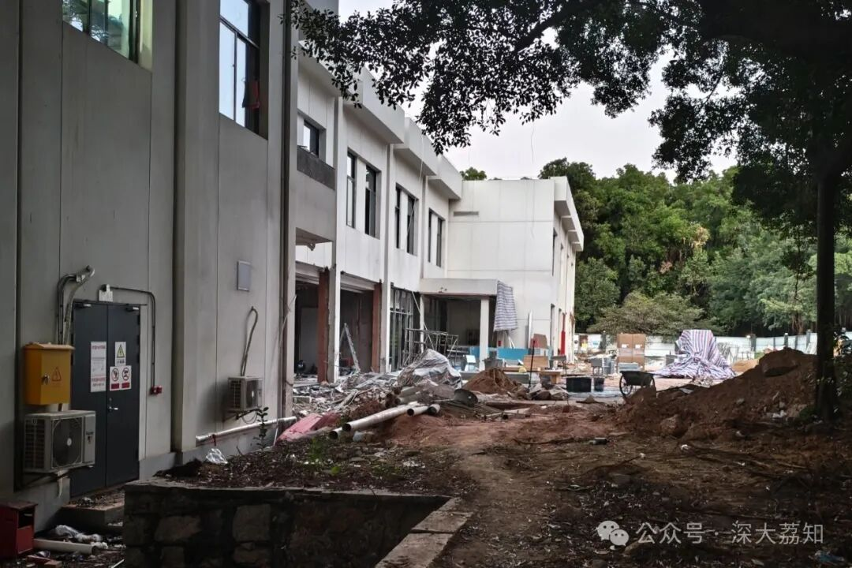
图片
当时门口的招牌还没装上去，今天门口的招牌已经装上并用布遮住！
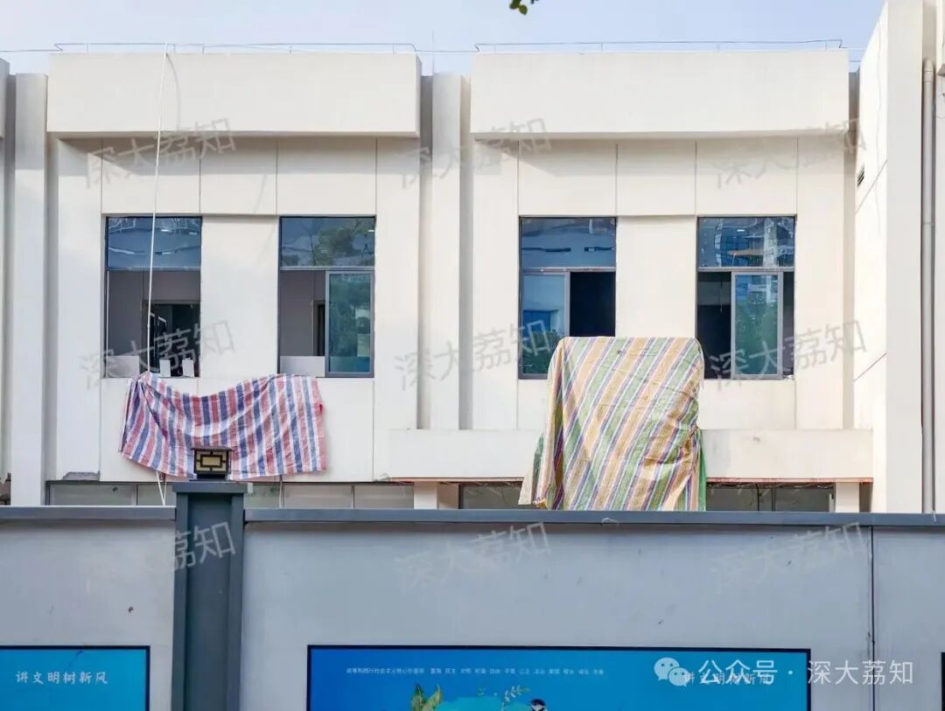
图片
有人问文山湖餐厅在哪？其实就是听山餐厅对面：
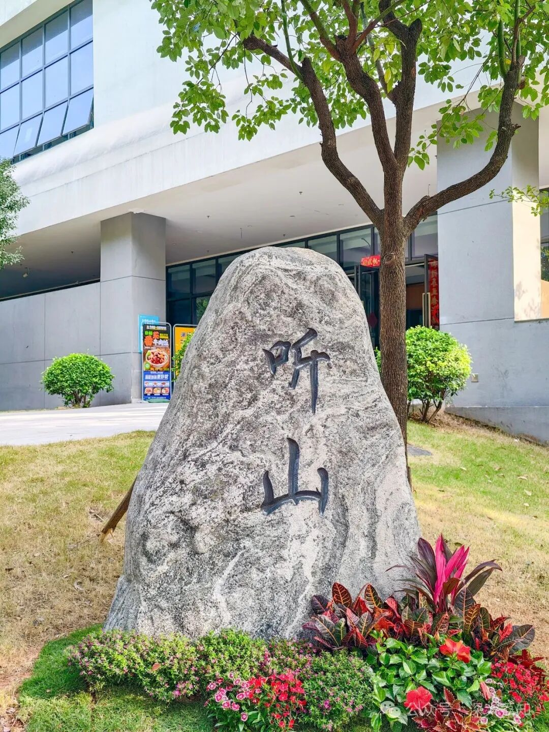
图片
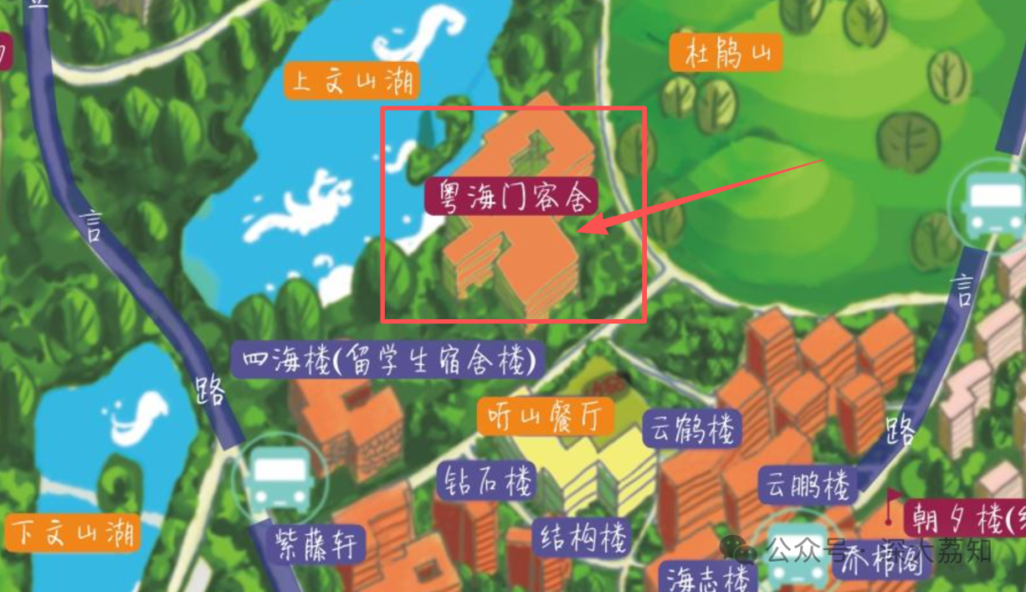
图片
目前文山湖餐厅还在紧张地装修中：
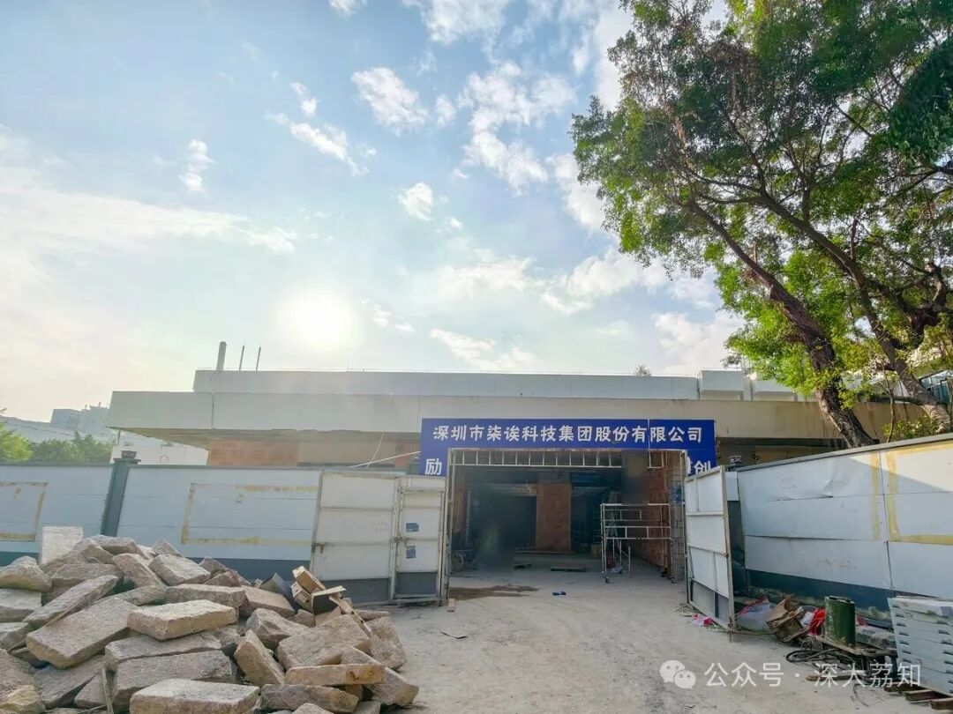
图片
肯德基KFC餐厅店内的招牌也已经装好：
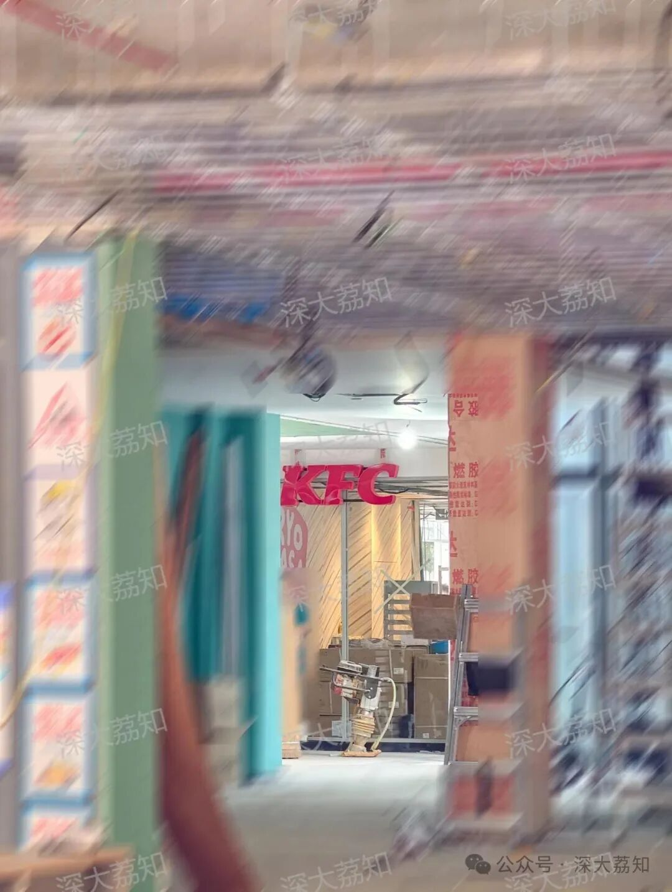
图片
装修的进度是非常快！
元旦前开应该稳了。
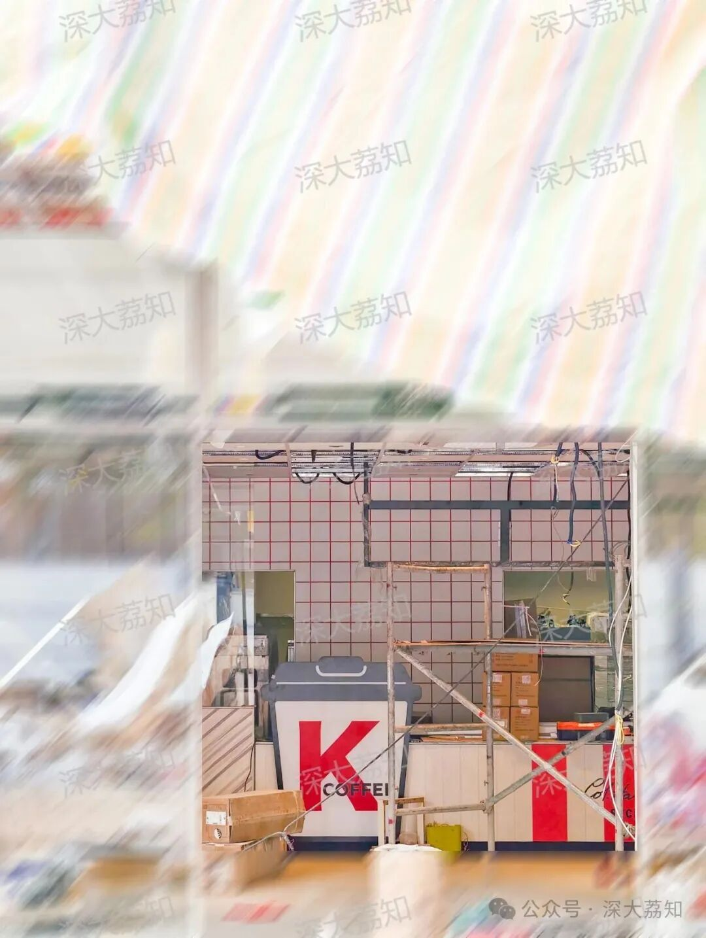
图片
荔知留意到KFC的隔壁也在装修：
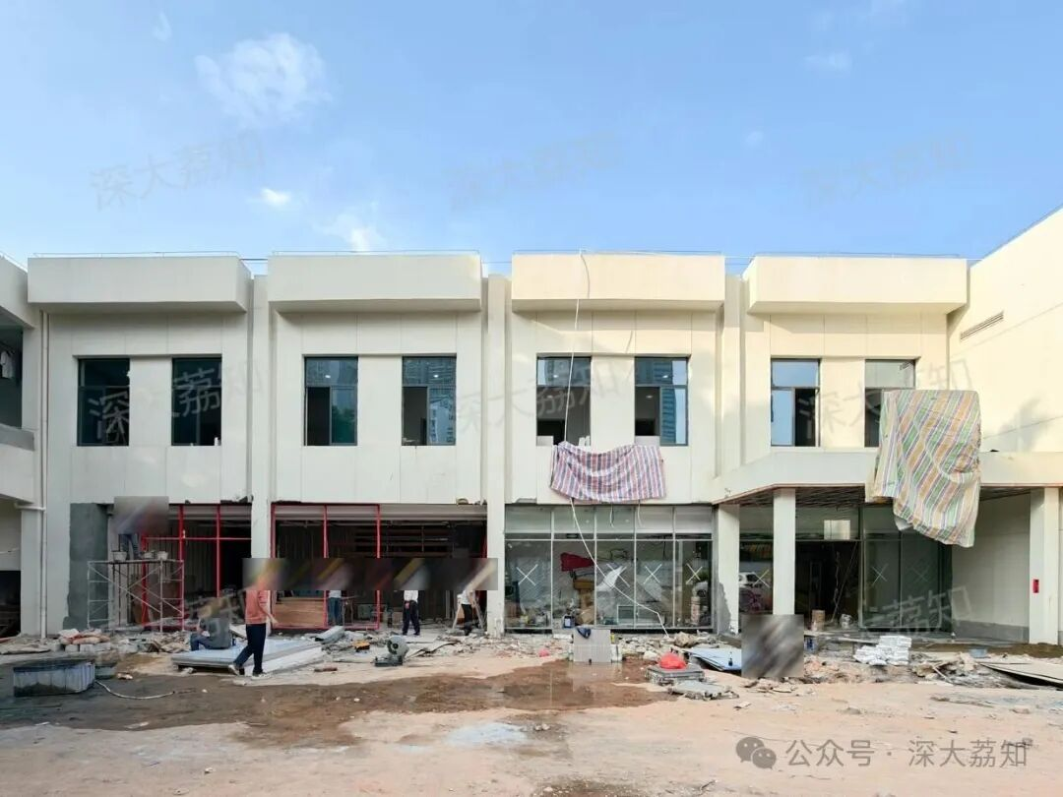
图片
（上图左侧红色门框，为必胜客）
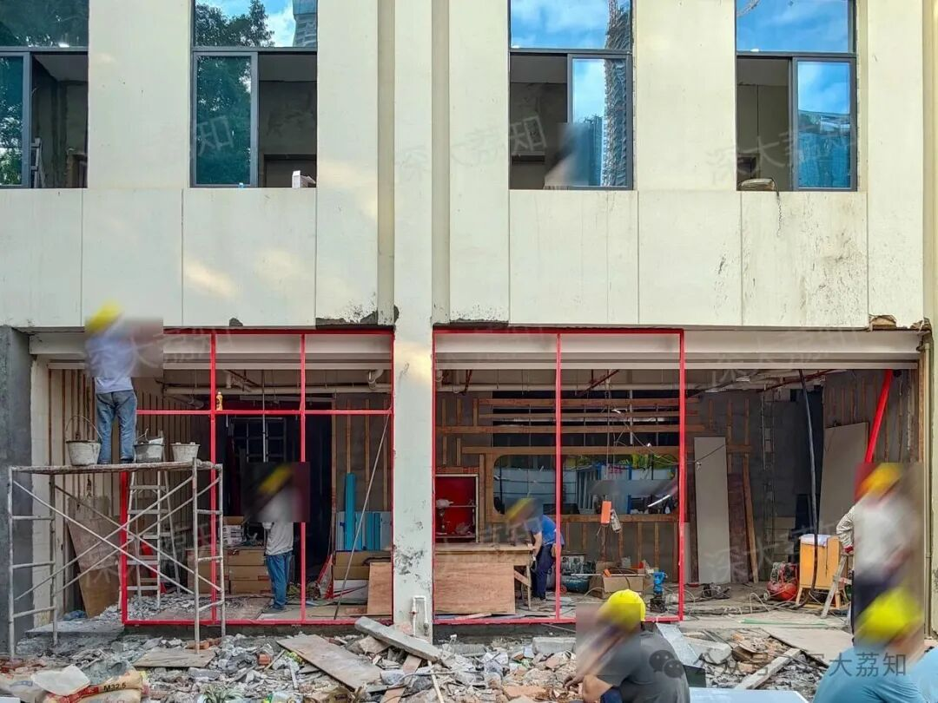
图片
经过咨询施工的工人，确认为必胜客。不过不知道是否也会在元旦前开业。
西南乔苑又Win一次！步行百米即可达到。
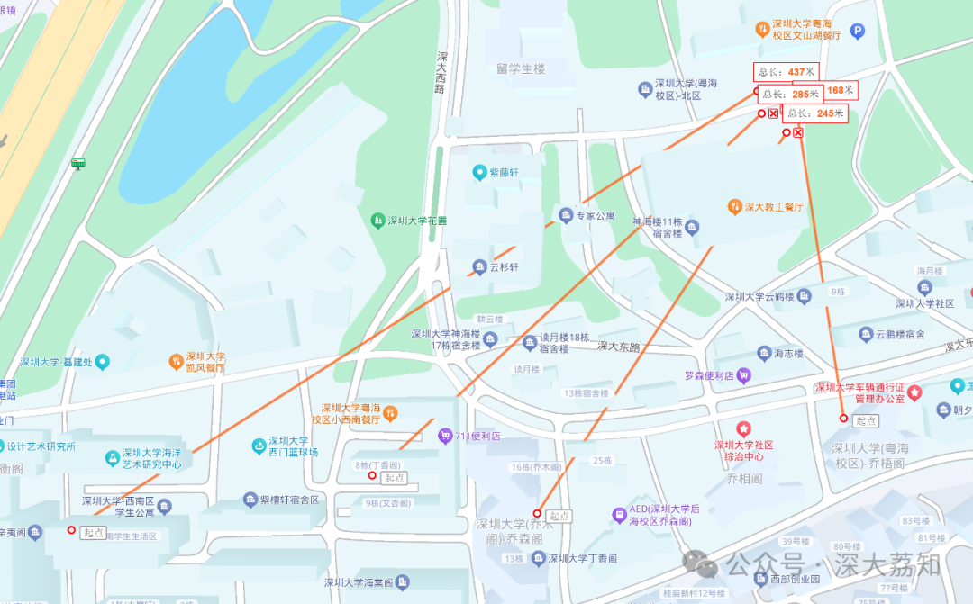
图片
你还想有什么店进驻深大？欢迎评论区补充~
日常咨询可以加小玛荔：whyszu
商家社团合作加荔知菌：dearszu

图片

